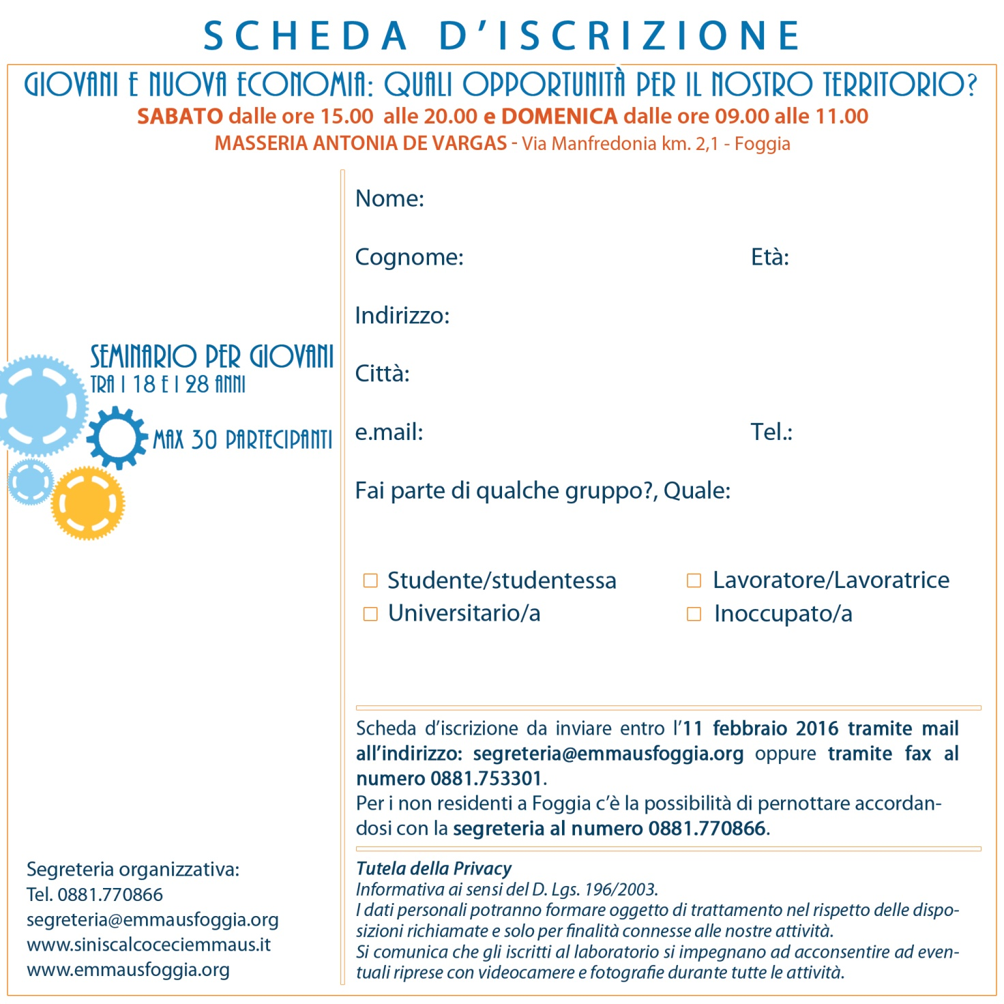

Università - Scuola - Tipo di lavoro - Altro

25

Rossini

Rossini@mail.it

0881.5555555

Foggia

Via...

Parrocchia - Scout - Altro

Anna